Тема: Профилактика парентеральных инфекций среди медперсонала
Специальность: Сестринское дело
Форма обучения: очная
Курс: 2
Профессиональный модуль:
ПМ 04. Выполнение работ по профессии «Младшая медицинская сестра по уходу за больными (Решение проблем пациентов посредством сестринского ухода)
Междисциплинарный комплекс:
МДК 04. 02. Безопасная среда для пациента и персонала
Раздел 3 Обеспечение инфекционной безопасности.
Обеспечение производственной санитарии и личной гигиены на рабочем месте
Объем часов на изучение темы:

Максимальная учебная нагрузка, из них: | Теория | Практические  занятия | Самостоятельная  работа студента
10 часов | - | 6 часов | 4 часа
Уровень освоения материала: 2
Вид занятия практическое
Количество часов на учебное занятие: 6 часов
Место проведения практического занятия: учебный кабинет № 416
Содержание учебного материала темы:
- Пути инфицирования, общие меры предосторожности.
- Профилактика передачи вирусов парентеральных гепатитов и ВИЧ-инфекции в ЛПМО.
- Меры профилактики парентеральных гепатитов и ВИЧ-инфекции в ЛПМО, пути инфицирования, общие меры предосторожности.
- Требования к медицинской одежде и личной гигиене персонала.

Цель: сформировать представление студентов об особенностях профилактики парентеральных инфекций среди медперсонала.

Задачи:
- Образовательные (дидактические)
- Познакомить студентов с направлениями профилактики парентеральных инфекций среди медперсонала, в т.ч. с порядком выполнения действий при аварийных ситуациях, связанных с вероятностью инфицирования медработников.
- Изучить меры профилактики парентеральных гепатитов и ВИЧ-инфекции в ЛПМО, пути инфицирования, общие меры предосторожности.
- Обеспечить в ходе учебного занятия закрепления техники безопасности понятий: «дезинфекция», «гигиеническая обработка рук» и др.
- Обучение правильному оформлению медицинской документации установленного образца.

II.Воспитательные
- Воспитание интереса к своей будущей профессии.
- Формирование умений и навыков самоконтроля при работе студентов.
- Содействие овладению необходимыми навыками самостоятельной учебной деятельности.

III. Развивающие
- Развитие умений студентов обобщать полученные знания, проводить анализ, сравнения, делать необходимые выводы.
- Развитие умений и навыков работы с нормативными источниками (руководства, СанПиН, инструкции), выделять главное и характерное.
Методическая разработка практического занятия на тему «Профилактика парентеральных инфекций среди медперсонала» в части освоения общих (ОК) и профессиональных (ПК) компетенций:
Код | Наименование результата обучения | Основные показатели оценки результата
Общие компетенции
ОК 1 | Понимать сущность и социальную значимость своей будущей профессии, проявлять к ней устойчивый интерес. | - активность, инициативность в процессе освоения профессиональной деятельности;  - демонстрация интереса к будущей профессии на занятиях.
ОК 2 | Организовывать собственную деятельность, исходя из цели и способов ее достижения, определенных руководителем | - обоснованность постановки цели, выбора и применения методов и способов решения профессиональных задач;  -выбирает (из числа предложенных) необходимые ресурсы, для выполнения действий.  -самостоятельно планирует и осуществляет текущий контроль своих действий.
ОК 3 | Анализировать рабочую ситуацию, осуществлять текущий и итоговый контроль, оценку и коррекцию собственной деятельности, нести ответственность за результаты своей работы. | -оценивает эффективность и качество выполнения заданий в соответствии с разработанными критериями.  - анализирует свою деятельность.  -выделяет трудности, с которыми столкнулся при выполнении задания и формулирует причины их возникновения  -корректирует свою деятельность с целью повышения качества выполнения заданий.
ОК 4 | Осуществлять поиск информации, необходимой для эффективного выполнения профессиональных задач. | Демонстрирует:  - результаты эффективного поиска необходимой информации;  - использование различных источников, включая электронные;  - адекватность отбора и использования информации для решения профессиональной задачи  Транслирует информацию.
ОК 5 | Использовать информационно-коммуникационные технологии в профессиональной деятельности. | - Заполнение документации соответствии с требованиями  - демонстрация навыков использования информационно-коммуникационные технологии в профессиональной деятельности.  - - адекватность отбора и использования информации  Следят за соблюдением разработанной ими процедуры группового обсуждения и при необходимости ее корректируют.
ОК 6 | Работать в команде, эффективно общаться с коллегами, руководством, потребителями. | Взаимодействие со студентами, преподавателями в ходе обучения.
ОК 8 | Соблюдать правила охраны труда, противопожарной безопасности и ТБ | Соблюдение техники безопасности в соответствии с нормативными документами.
Профессиональные компетенции
ПК 4.5 | Оформлять медицинскую документацию. | Иметь практический опыт правильно оформить медицинскую документацию установленного образца
ПК 4.7 | Обеспечивать инфекционную безопасность. | Выполнять требования действующих нормативных документов, регламентирующих соблюдение санитарно-противоэпидемического режима различных помещений медицинской организации и инфекционной безопасности пациента и медсестры
ПК 4.11 | Обеспечивать производственную санитарию и личную гигиену на рабочем месте. | Иметь практический опыт обеспечения санитарных условий в медицинских организациях и на дому
С целью овладения соответствующих общих и профессиональных компетенций студент должен:
знать:
- пути инфицирования, общие меры предосторожности медперсонала;
- направления и основные мероприятия по профилактике передачи вирусов парентеральных гепатитов и ВИЧ-инфекции в ЛПМО;
- комплектацию «Аптечки «Анти-ВИЧ (Анти-СПИД)»;
- требования к медицинской одежде и личной гигиене персонала.
уметь:
- выполнять действия при аварийных ситуациях, связанных с вероятностью инфицирования медработников (парентеральные инфекции);
- заполнять Журнал учёта аварийных ситуаций при проведении медицинских манипуляций, Акт о медицинской аварии в учреждении.

Самостоятельная работа студента:
- Отработать действия при аварийных ситуациях, связанных с вероятностью инфицирования медработников.
- Выполнить контрольный тест по изучаемой теме.
Источники:
- Основная:
- Обуховец Т.П. Основы сестринского дела / Т.П. Обуховец, О.В. Чернова; под ред. Б.В. Кабарухина. – Изд. 21-е, стер.- Ростов н/Д : Феникс, 2017. – 766 с. : ил. – (Среднее медицинское образование).
- СП 3.1.1.2341-08 «Профилактика вирусного гепатита В»
- СП 3.1.3112- 13 «Профилактика вирусного гепатита С»
- Приказ Министерства здравоохранения РФ от 09.01.2018г. №1н «Об утверждении требований к комплектации лекарственными препаратами и медицинскими изделиями укладки экстренной профилактики парентеральных инфекций для оказания первичной медико-санитарной помощи, скорой медпомощи, специализированной медпомощи и паллиативной медпомощи».
- Постановление Главного государственного санитарного врача РФ от 11 января 2011 г. N 1 «Об утверждении СП 3.1.5.2826-10 «Профилактика ВИЧ-инфекции» (с изменениями и дополнениями). Приложение. Санитарно-эпидемиологические правила СП 3.1.5.2826-10 «Профилактика ВИЧ-инфекции»
- Постановление Главного государственного санитарного врача РФ от 18.05.2010 №58 «Об утверждении СанПиН 2.1.3.2630-10 «Санитарно-эпидемиологические требования к организациям, осуществляющим медицинскую деятельность» (вместе с «СанПиН 2.1.3.2630-10. Санитарно-эпидемиологические правила и нормативы...») (Зарегистрировано в Минюсте России 09.08.2010 №18094)
- Дополнительная
- Предотвращение возникновения аварийных ситуаций и профилактика профессионального заражения медицинских работников инфекциями с парентеральным путем передачи Стэцюра И.С., Малиновский А.А. Главная медицинская сестра. 2017. № 8. С. 65-84.
- Профилактика профессионального заражения медицинского персонала гемоконтактными инфекциями. «Санэпидконтроль. Охрана труда» №5 2018 / ЛПУ
- Тестовые задания для проведения первого этапа первичной аккредитации специалистов со средним профессиональным образования по специальности 34.02.01 Сестринское дело
- Федеральный закон от 21.11.2011 N 323-ФЗ (ред. от 31.07.2020) «Об основах охраны здоровья граждан в Российской Федерации» (с изм. и доп., вступ. в силу с 01.09.2020г.

Оборудование:
- «Аптечка «Анти-ВИЧ (Анти-СПИД)» - 3 шт.
- Акт о медицинской аварии в учреждении – 12 шт.
- Дидактический материал «Комплектация «Аптечки «Анти-ВИЧ (Анти-СПИД)» – 12 шт.
- Журнал учёта аварийных ситуаций при проведении медицинских манипуляций (фрагмент) – 12 шт.
- Материалы, размещенные для студентов на платформе Moodle.
- Примеры ИМН, способствующие профилактике парентеральных инфекций среди медперсонала. СИЗ медработника.
- Презентация к данному практическому занятию.
- СанПиН 2.1.3.2630-10 «Санитарно-эпидемиологические требования к организациям, осуществляющим медицинскую деятельность» (фрагмент) – 12 шт.
Технологическая карта практического занятия:

Этапы | Деятельность |  | Время
Этапы | педагога | студентов | Время
- Организационный момент | Проверка присутствующих.  Сообщение целеполагания занятий.  Акцентуация материалов, размещенных на Moodle. | Запись в тетрадях.  Смотрят слайды, иллюстрирующие слова педагога. | 10 мин.
- Объяснение нового материала с поэтапным закреплением, в т. ч.:  - работа с текстом нормативных актов  - ознакомление с натуральными предметами (ИМН) | Рассказ педагога. | Запись в тетрадях.  Смотрят слайды, иллюстрирующие слова педагога. | 40 мин.
- Практический этап – «Аптечка «Анти-ВИЧ» | Беседа педагога и студентов. | Аргументирующие ответы студентов.  Ознакомление с комплектацией аптечки. | 20 мин.
- Закрепление материала  - Решение ситуационной задачи с использованиием инсценировки.  - Заполнение документации.  - Прорешивание тестов. | Беседа педагога и студентов.  Фронтальная и индивидуальная работа с каждым студентом. | Аргументирующие ответы студентов.  Заполнение документации.  Работа в тетрадях. | 50 мин.
- Блок дополнительного материала (объем изложения в зависимости от оставшегося времени) | Рассказ педагога. | Запись в тетрадях. | 95 мин.
- Оценка работы студентов (с комментариями).  Рефлексия | Монолог педагога.  Ответы на возможные вопросы студентов | Уточняющие вопросы студентов. | 15 мин.
- Сообщение домашнего задания и пояснение по выполнению заданий для самостоятельной внеаудиторной работы студентов. | Рассказ педагога. | Запись в тетрадях. | 10 мин.

Текстовая часть:

- Основные понятия

Парентеральные инфекции - те инфекции, которые передаются парентеральным путем (минуя пищеварительный тракт) через кровь и другие биологические жидкости.
Парентеральный (греч. рarа мимо + enteron кишка).
Парентеральное введение лекарственных препаратов и растворов осуществляется посредством:
- инъекции
  - внутрикожной
- подкожной
- внутримышечной
- внутривенной
- внутриартериальной
- в брюшную полость
- в плевральную полость (окружает каждое легкое)
- в сердце
- в спинномозговой канал
- в болезненный очаг
- в костный мозг.

К числу потенциально опасных биологических жидкостей и секретов относятся:
- кровь, её компоненты, препараты;
- другие биологические жидкости, контаминированные кровью (моча, рвотные массы, мокрота, потовая и слезная жидкости);
-слюна вовремя выполнения стоматологических процедур (так как может содержать примесь крови)
-сперма и вагинальные секреты.

Парентеральный путь передачи инфекции — это разновидность артифициального механизма заражения.
Артифициальный — (лат. artificialis) искусственный, искусственно создаваемый.
Пример артифициального пути передачи инфекции — заражение ВИЧ-инфекцией или гепатитом при проведении операций или гемоплазмотрансфузии (переливание крови).

К артифициальному пути передачи ВИЧ-инфекции в медицинской организации относят всё, кроме: переливание крови, инфицирование ребенка в родах, через медицинский инструмент, инвазивные процедуры.

Гемоконтактные инфекции – инфекции, передающиеся через кровь (от греческого: haima - кровь).
Гемоконтактные патогенные микроорганизмы - это патогены, которые передаются при контакте с инфицированной кровью или продуктами крови и вызывающие инфекционное заболевание у человека. К таким возбудителям, при которых установлены факты производственных заболеваний относятся вирус гепатита В, вирус гепатита С и ВИЧ. Гемоконтактные инфекции могут вызываться и бактериями, к примеру, сифилис, а также паразитами (малярия), но для этого требуются большие объемы крови, например, переливание крови, тогда как при ВГВ/ВГС/ВИЧ достаточно минимального количества инфицированной крови (т.н. «инфицирующая доза»).
Профилактика (от греч. prophylaktikos - охранительный) - комплекс мероприятий, направленных на:
- сохранение и укрепление здоровья и включающих в себя формирование здорового образа жизни,
- предупреждение возникновения и (или) распространения заболеваний,
их раннее выявление,
- выявление причин и условий их возникновения и развития, а также направленных на устранение вредного влияния на здоровье человека факторов среды его обитания.

Гепатит В. Вирус возбудителя имеет сложную структуру. Особенность возбудителя — устойчивость к химической обработке и резкому перепаду температур. Вирус сохраняет жизнедеятельность при нагревании, охлаждении и в кислой среде. Инактивировать клетку возможно только путем стерилизации при температуре 160 градусов, проводимой не менее 60 минут.
Гепатит С — заболевание, вызываемое семейством флавивирусов. Возбудитель попадает в кровь парентеральным путем передачи. Зачастую заболевание проходит без выраженных симптомов и перетекает в хроническую форму. Помимо этого, недуг бывает сложно диагностировать, так как по признакам он схож со многими другими проблемами.
Вирус иммунодефицита человека, вызывающий заболевание – ВИЧ-инфекцию, последняя стадия, которой известна как синдром приобретенного иммунодефицита (СПИД).
Распространение ВИЧ-инфекции связано, главным образом, с незащищенными половыми контактами, использованием зараженных вирусом шприцев, игл и других медицинских и парамедицинских инструментов, передачей вируса от инфицированной матери ребёнку во время родов или при грудном вскармливании.
Инъекционный и инструментальный – при использовании загрязненных вирусом шприцев, игл, катетеров и т.п. – особенно актуальный и проблематичный в среде лиц, употребляющих инъекционные наркотики (наркомания). Вероятность передачи ВИЧ при использовании общих игл составляет 67 случаев на 10000 инъекций. Своевременно начатое лечение антиретровирусными препаратами (ВААРТ) останавливает прогрессию ВИЧ-инфекции и снижает риск развития СПИД.

- Нормативная база вопроса «Профилактика парентеральных инфекций среди медперсонала»

Нормативные акты, регулирующие профилактику парентеральных инфекций, в т. ч. среди медперсонала:
СП 3.1.5.2826-10 «Профилактика ВИЧ-инфекции»
СП 3.1.1.2341-08 «Профилактика вирусного гепатита В»;
СП 3.1.3112- 13 «Профилактика вирусного гепатита С»;
Постановление Главного государственного санитарного врача РФ от 11 января 2011 г. N 1 "Об утверждении СП 3.1.5.2826-10 «Профилактика ВИЧ-инфекции» (с изменениями и дополнениями). Приложение. Санитарно-эпидемиологические правила СП 3.1.5.2826-10 «Профилактика ВИЧ-инфекции« Приложение 5. Акт о медицинской аварии в учреждении.
Особое место в этом списке занимает СанПиН 2.1.3.2630-10 «Санитарно-эпидемиологические требования к организациям, осуществляющим медицинскую деятельность» - действующий нормативный документ для выполнения санитарно – противоэпидемического режима медицинской организации.
В случае возникновения аварийных ситуаций заполняют «Журнал учёта аварийных ситуаций при проведении медицинских манипуляций Приложение 4 к постановлению Главного государственного санитарного врача РФ от 11 января 2011 г. № 1». Обязательные сведения:
- ФИО пострадавшего медицинского работника
- Место работы, должность
- Возраст
- Дата и время аварии
- Обстоятельства и характер аварии
- Наличие СИЗ
- ФИО больного, адрес, № истории болезни, дата и результат обследования на ВИЧ, ВГВ, ВГС, стадия ВИЧ-инфекции
- Объемы оказываемой помощи пострадавшим
- ФИО руководителя, которого проинформировали об аварии.

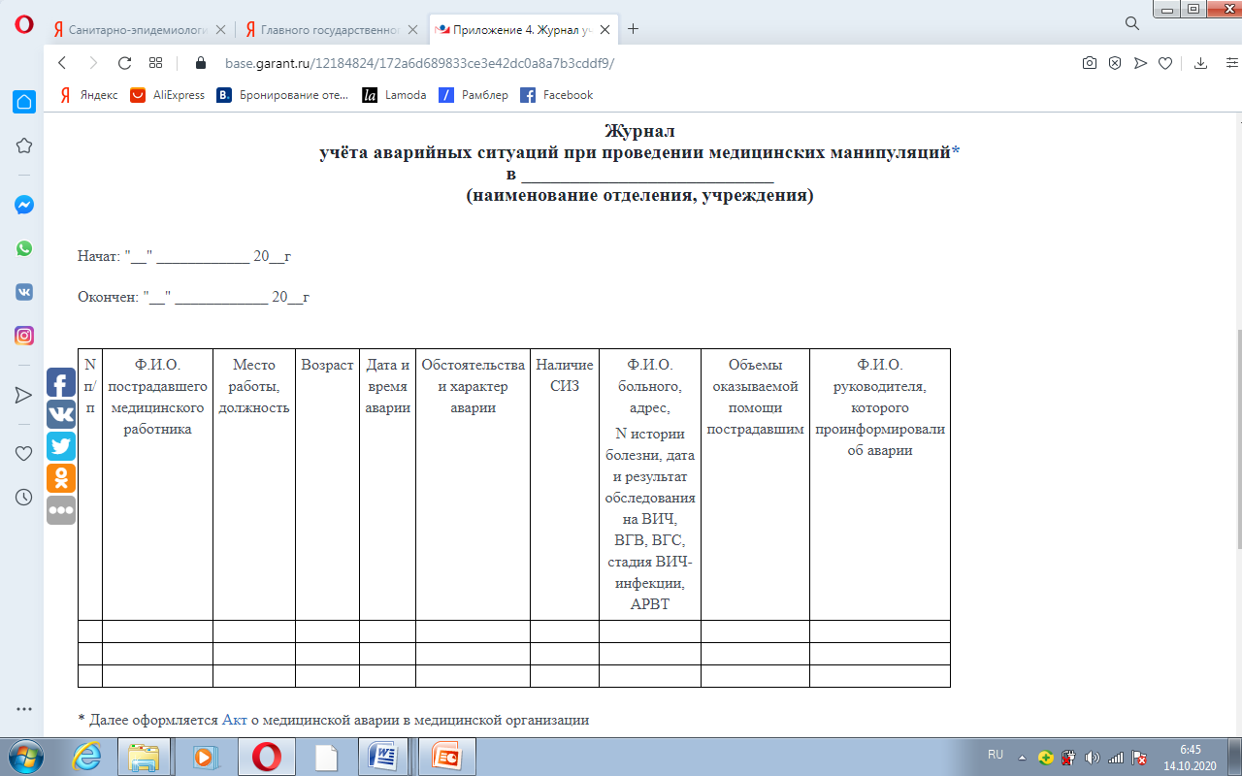
Рис. 1. Журнал учёта аварийных ситуаций при проведении медицинских манипуляций
В Российской Федерации второе место (более 30 %) в общей структуре профессиональной заболеваемости медицинского персонала занимают гемоконтактные инфекции, уступая лишь туберкулезу. В связи с этим в учреждениях здравоохранения должна реализовываться система профилактических мероприятий, направленных на предотвращение возникновения медицинских аварий и профессионального инфицирования персонала.
Медицинские работники могут заразиться гемоконтатными инфекциями при возникновении аварийных ситуаций, к которым относятся травмы и микротравмы загрязненными острыми медицинскими инструментами, попадание крови и других биологических жидкостей на слизистые оболочки и незащищенные кожные покровы.
Аварийные ситуации, связанные с вероятностью инфицирования медработников, чаще всего происходят:
- при выполнении инъекций;
- заборе венозной крови;
- передаче из рук в руки острого хирургического инструментария, неправильном обращении с эпидемиологически опасными медицинскими отходами;
- проведении уборки рабочего места;
- несоблюдении требований инфекционной безопасности во время работы.
Риск заражения ВИЧ-инфекцией при уколе контаминированной иглой составляет 0,3 %, гепатитом В — от 1 до 30 %, гепатитом С — до 7 %.
Высокому риску заражения гемоконтактными инфекциями подвергаются:
- медицинские сестры, выполняющие инвазивные манипуляции, в том числе процедурные, постовые, палатные, операционные медицинские сестры;
- врачи хирургических специальностей, выполняющие оперативные вмешательства;
- акушеры-гинекологи;
- анестезиологи-реаниматологи;
- патологоанатомы;
- стоматологи и зубные врачи;
- сотрудники лабораторных служб;
- сотрудники скорой медицинской помощи;
- младший медицинский персонал, участвующий в обработке изделий медицинского назначения однократного и многократного применения, обращении с медицинскими отходами.
Возникновению аварийных ситуаций среди медицинских работников способствуют следующие факторы:
- дефицит рабочего времени;
- высокая нервно-эмоциональная нагрузка;
- работа в ночное время;
- профессиональная неопытность медицинского работника;
- отсутствие инфекционной настороженности.

- Меры профилактики аварийных ситуаций и профессионального инфицирования медицинских работников
К работам, при которых возможен контакт с инфицированным биологическим материалом, медицинские работники допускаются только после проведения соответствующего инструктажа на рабочем месте, о чем должна быть сделана отметка в журнале регистрации инструктажа.
Инструктаж медицинских работников по вопросам охраны труда, в том числе по разделам профилактики профессионального инфицирования и безопасного обращения с медицинскими отходами, проводит руководитель структурного подразделения не реже 1 раза в год.
Инструктажи по обучению безопасным способам и приемам выполнения работ в медицинской организации бывают вводными, первичными, повторными
Вводный инструктаж по обучению безопасным способам и приемам выполнения работ в медицинской организации должен проводиться лицам принимаемым на временную и постоянную работу
Первичный инструктаж по обучению безопасным способам и приемам выполнения работ в медицинской организации должен проводиться непосредственно на рабочем месте до начала исполнения работником своих профессиональных обязанностей
Повторный инструктаж по обучению безопасным способам и приемам выполнения работ в медицинской организации все работники обязаны проходить не реже одного раза в полгода
Внеплановый инструктаж по обучению безопасным способам и приемам выполнения работ в медицинской организации проводится в случаях изменения или внедрения требований к ведению профессиональной деятельности, не использовавшихся ранее и обязательных к исполнению немедленно.

Администрация медицинской организации обязана организовать режим труда и отдыха медицинских работников в соответствии с трудовым законодательством, обеспечить персонал необходимыми средствами индивидуальной защиты, средствами для гигиены рук, безопасными изделиями медицинского назначения (в том числе вакуумными пробирками для забора венозной крови, тупоконечными шовными хирургическими иглами, скальпелями с защитными колпачками и т. д.).
При выполнении профессиональных обязанностей персонал медицинских организаций должен рассматривать каждого пациента как потенциальный источник инфекции, в том числе ВИЧ-инфекции, вирусных гепатитов. Во время проведения манипуляций, предполагающих контакт с биологическими жидкостями, медицинский работник обязан строго соблюдать меры предосторожности и использовать необходимые средства индивидуальной защиты.
Медицинские работники c экссудативным поражением кожи рук на время заболевания отстраняются от проведения инвазивных манипуляций.
Если на коже рук есть порезы, царапины, ссадины и т. п., перед началом работы поврежденные участки тщательно заклеивают лейкопластырем, при необходимости используют напальчники.
Чтобы не допустить развития дерматитов и травматизации кожи, медицинскому персоналу необходимо соблюдать ряд рекомендаций:
- не прибегать к частому мытью рук с мылом, при проведении гигиенической обработки рук отдавать предпочтение спиртсодержащим кожным антисептикам;
- избегать использования горячей воды во время мытья рук;
- не использовать жесткие щетки для мытья рук;
- при применении полотенец не тереть кожу рук, чтобы избежать образования микротрещин;
- не надевать перчатки после обработки рук до полного из высыхания;
- регулярно использовать кремы, лосьоны, бальзамы и другие средства ухода за кожей рук.
Медицинские инструменты и изделия медицинского назначения, загрязненные биологическими жидкостями пациентов, можно разбирать, мыть и ополаскивать только после предварительной дезинфекции.
При попадании крови и других опасных в эпидемиологическом плане биологических жидкостей пациентов на пол, стены, мебель, оборудование и другие окружающие предметы необходимо обработать загрязненный участок дезинфицирующим раствором, обладающим активностью в отношении возбудителей гемоконтактных инфекций.
Все отделения медицинской организации, в которых возможен контакт персонала с кровью пациентов, необходимо обеспечить укладками экстренной профилактики парентеральных инфекций (аптечками «Анти-СПИД», а также памятками с алгоритмом постконтактных мероприятий при аварийных ситуациях.

- Аптечка «Анти-ВИЧ (Анти-СПИД)»

Ответственность за наличие и комплектацию укладок, как правило, возлагают на старших медицинских сестер учреждения.
Обратите внимание:
1. Укладка экстренной профилактики парентеральных инфекций размещается в чехле или контейнере с прочными замками (фиксаторами). Материал и конструкция контейнера должны обеспечивать возможность проведения дезинфекции.
2. Укладку следует комплектовать медицинскими изделиями, зарегистрированными в Российской Федерации. По истечении сроков годности лекарственные препараты и медицинские изделия подлежат списанию и утилизации в соответствии с действующим законодательством.

Аптечка «АнтиВИЧ (АнтиСПИД)» в соответствии с нормативными документами:

Приказ Министерства здравоохранения РФ от 09.01.2018г. №1н «Об утверждении требований к комплектации лекарственными препаратами и медицинскими изделиями укладки экстренной профилактики парентеральных инфекций для оказания первичной медико-санитарной помощи, скорой медпомощи, специализированной медпомощи и паллиативной медпомощи».

СП 3.1.5.2826-10 «Профилактика ВИЧ-инфекции» (с изм. на 21.07.2016 г.).

Комплектация Аптечки «АнтиВИЧ (АнтиСПИД)»:
- этанол - 70%-й спирт
- 5%-м спиртовый раствор йода
- бинт марлевый медицинский стерильный (5 м х 10 см) - 2 шт.
- лейкопластырь бактерицидный (не менее 1,9 см х 7,2 см) - 3 шт.
- салфетка марлевая медицинская стерильная (не менее 16 см х 14 см, N10) - 1 уп.
- мыло
- напальчники
- шприцы 10 – 20 ml (для промывания глаз)
- стерильная вода (или вода для инъекций).

В случае порезов и уколов немедленно снять перчатки:
- мыло - вымыть руки с мылом под проточной водой
- 70%-м спирт - обработать руки после мытья
- 5%-м спиртовым раствором йод - смазать ранку
При попадании крови или других биологических жидкостей на кожные покровы:
- 70%-м спирт - обработать место попадания
- мыло – обмыть место водой
- 70%-м спирт - повторно обработать место попадания.

При попадании крови и других биологических жидкостей пациента на слизистую глаз, носа и рта:
- вода - большим количеством промыть ротовую полость
- 70% раствор этилового спирта - прополоскать ротовую полость
- вода – обильно промыть слизистую оболочку носа и глаза (не тереть).

При попадании крови и других биологических жидкостей пациента на халат, одежду:
- снять рабочую одежду
- погрузить в дезинфицирующий раствор или в бикс (бак) для автоклавирования.

При наличии риска заражения ВИЧ-инфекцией как можно быстрее начать прием антиретровирусных препаратов в целях постконтактной профилактики заражения ВИЧ.
Прием антиретровирусных препаратов должен быть начат в течение первых двух часов после аварии, но не позднее 72 часов.

5.Средства индивидуальной защиты медицинских работников

Все манипуляции, при которых существует риск передачи гемоконтактных инфекций, необходимо выполнять с использованием барьерных средств защиты, которые включают медицинский халат или костюм (комбинезон), закрытую обувь, шапочку (колпак), маску, перчатки.
В качестве дополнительных средств защиты при высоком риске инфицирования могут применяться влагонепроницаемые нарукавники, фартуки. При выполнении медицинских манипуляций, во время которых может произойти разбрызгивание крови и других биологических жидкостей, персонал должен использовать специальные лицевые экраны или защитные очки.
В помещениях, где проводят инвазивные процедуры, должен быть запасной комплект медицинской одежды. Стирка спецодежды осуществляется централизованно, запрещается стирка спецодежды на дому.
При выполнении инвазивных манипуляций с высоким уровнем эпидемиологического риска применяют перчатки, которые позволяют снизить вероятность инфицирования медицинского работника:
- двойные перчатки, в том числе с индикацией прокола;
- перчатки с внутренним антибактериальным покрытием;
- «кольчужные» перчатки.
При нарушении целостности перчаток их необходимо как можно скорее снять и выполнить гигиеническую обработку рук.
Даже если повреждена только одна из перчаток, необходимо заменить обе. Новую пару перчаток следует надевать на полностью высохшие после обработки руки с целью профилактики неблагоприятных реакций со стороны кожных покровов.
При загрязнении перчаток кровью или выделениями пациента необходимо удалить их при помощи тампона или салфетки, смоченных раствором дезинфицирующего средства или антисептика, чтобы избежать загрязнения рук в процессе снятия перчаток.
Повторное использование перчаток строго запрещено. Не рекомендуется обрабатывать перчатки спиртсодержащими и иными антисептическими средствами — в этом случае увеличивается пористость и проницаемость материала.

6.Медицинские осмотры и вакцинация персонала

При поступлении на работу все медицинские работники должны быть вакцинированы в соответствии с действующим календарем профилактических прививок, в том числе против вирусного гепатита В.
Вакцинацию медицинских работников против вирусного гепатита В проводят без учета возраста. При снижении напряженности поствакцинального иммунитета проводится ревакцинация против вирусного гепатита В, которой подлежат медицинские работники, имеющие контакт с кровью и/или ее компонентами, в том числе:
- персонал отделений службы крови, отделений гемодиализа, пересадки почки, сердечно-сосудистой и легочной хирургии, ожоговых центров и гематологии;
- персонал клинико-диагностических и биохимических лабораторий;
- врачи, средний и младший медицинский персонал хирургических, урологических, акушерско-гинекологических, анестезиологических, реаниматологических, стоматологических, онкологических, инфекционных, терапевтических, в том числе гастроэнтерологических стационаров, отделений и кабинетов поликлиник;
- медперсонал станций и отделений скорой помощи.
Серологические исследования напряженности поствакцинального иммунитета к гепатиту В рекомендуется проводить каждые 5–7 лет.
Обследованию на наличие HBsAg методом ИФА и Anti-HCV IgG в сыворотке крови при приеме на работу и далее ежегодно подлежат медицинские работники следующих учреждений и подразделений медицинских организаций:
- учреждений донорства крови и ее компонентов;
- центров, отделений гемодиализа, трансплантации органов, гематологии;
- клинико-диагностических лабораторий;
- хирургических, урологических, акушерско-гинекологических, офтальмологических, отоларингологических, анестезиологических, реаниматологических, стоматологических, инфекционных, гастроэнтерологических стационаров, отделений и кабинетов (в том числе перевязочных, процедурных, прививочных);
- диспансеров;
- перинатальных центров;
- станций и отделений скорой помощи;
- центров медицины катастроф;
- ФАПов, здравпунктов.
Обязательному обследованию на ВИЧ-инфекцию методом ИФА при приеме на работу и далее ежегодно подлежат медицинские работники следующих учреждений и подразделений медицинских организаций:
- центров по профилактике и борьбе со СПИД;
- учреждений здравоохранения, специализированных отделений и структурных подразделений учреждений, занятых непосредственным обследованием, диагностикой, лечением, обслуживанием, а также проведением судебно-медицинской экспертизы и другой работы с лицами, инфицированными ВИЧ, имеющие с ними непосредственный контакт;
- хирургических стационаров и отделений;
- лабораторий, которые осуществляют обследование населения на ВИЧ-инфекцию и исследование крови и биологических материалов, полученных от лиц, инфицированных вирусом иммунодефицита человека.

7.Обращение с медицинскими отходами

Сбор, накопление, хранение, обеззараживание (обезвреживание) медицинских отходов должны осуществляться в соответствии с требованиями СанПиН 2.1.7.2790-10 «Санитарно-эпидемиологические требования к обращению с медицинскими отходами».
К работе с медицинскими отходами допускаются лица не моложе 18 лет, иммунизированные против гепатита В.
Лица, осуществляющие обращение с медицинскими отходами, при приеме на работу и затем ежегодно должны проходить обязательный инструктаж по технике безопасности при работе с отходами. Персонал, работающий с медицинскими отходами, обеспечивается комплектами спецодежды и средствами индивидуальной защиты.
Для сбора острых медицинских отходов следует использовать непрокалываемые влагостойкие контейнеры, снабженные иглосъемниками и крышками, не допускающими самопроизвольного вскрытия.
Контейнеры для сбора острых медицинских отходов необходимо менять не реже 1 раза в 72 часа, в операционных залах — после каждой операции.
При обращении с медицинскими отходами запрещается:
- вручную разрушать, разрезать отходы классов Б и В, в том числе использованные системы для внутривенных инфузий, гемаконы с остаточными количествами крови, в целях их обеззараживания;
- снимать вручную иглу со шприца после его использования, надевать колпачок на иглу после инъекции;
- пересыпать и перегружать неупакованные отходы классов Б и В из одной емкости в другую;
- утрамбовывать отходы классов Б и В;
- осуществлять любые операции с отходами без перчаток или необходимых средств индивидуальной защиты и спецодежды;
- использовать мягкую одноразовую упаковку для сбора острого медицинского инструментария и иных острых предметов;
- устанавливать одноразовые и многоразовые емкости для сбора отходов на расстоянии менее 1 м от нагревательных приборов.

8.Правила работы с биологическим материалом

Биологические материалы должны доставляться в лабораторию в закрытых контейнерах или в сумках-холодильниках, конструкция которых позволяет их мыть и обрабатывать дезинфицирующими средствами.
На дно контейнера для транспортировки укладывают адсорбирующий материал (марлевую салфетку, ткань, вату и пр.). Контейнер должен иметь маркировку и международный знак «Биологическая опасность». Не допускается доставка материала в хозяйственных сумках, чемоданах, портфелях и других предметах личного пользования.
Все доставляемые емкости с жидкими материалами должны быть закрыты пробками (крышками), исключающими возможность самопроизвольного вскрытия во время транспортирования. Пробирки с биологическими жидкостями дополнительно помещаются в штатив.
При приеме и разборке доставленного в лабораторию материала должны соблюдаться меры предосторожности. Емкости помещаются на поднос или лоток, покрытый многослойной марлевой салфеткой, смоченной дезинфицирующим раствором.
Персонал лаборатории, принимая и разбирая биологический материал, должен использовать средства индивидуальной защиты — маски и резиновые перчатки.
При работе с биологическим материалом не допускается использование пробирок с отбитыми краями, запрещается пипетировать ртом (необходимо пользоваться автоматическими пипетками, грушами), запрещается переливать жидкий материал через край пробирки (флакона).
Для обеззараживания пробирки со сгустками крови должны погружаться в дезинфицирующий раствор в наклонном положении с помощью пинцета.
Все работы с биологическим материалом осуществляются с применением средств индивидуальной защиты: перчаток, маски, шапочки, медицинского халата или костюма, медицинской обуви.
После окончания работ с биологическим материалом персонал проводит обязательную гигиеническую обработку рук.

9.Действия медицинского персонала при возникновении аварийных ситуаций

Алгоритм действий медицинского персонала при возникновении аварийных ситуаций:
1. В случае уколов и порезов инструментами, загрязненными биологическими жидкостями пациентов, необходимо немедленно обработать и осторожно снять перчатки, вымыть руки с мылом под проточной водой, затем обработать их 70%-ым раствором этилового спирта, смазать рану 5%-ым спиртовым раствором йода. При необходимости заклеить поврежденный участок кожи бактерицидным лейкопластырем или наложить асептическую повязку.
2. При попадании крови или других биологических жидкостей на кожные покровы необходимо обработать участок кожи в месте контакта с биологическим материалом 70%-ым раствором этилового спирта, затем обмыть водой с мылом, повторно обработать спиртовым раствором.
3. При попадании крови и других биологических жидкостей на слизистые оболочки рта, глаз и носа: ротовую полость промыть большим количеством воды и прополоскать 70%-ым раствором этилового спирта, слизистые оболочки носа и глаз незамедлительно обильно промыть водой (не тереть!).
4. В случае контаминации рабочей одежды потенциально опасными в отношении заражения гемоконтактными инфекциями биологическими жидкостями ее необходимо снять и погрузить в рабочий раствор дезинфицирующего средства (например, «Абактерил», «Аламинол», «Венделин», «Гексакварт форте», «Лизарин», «Мистраль» и т. д.) или подвергнуть автоклавированию; обувь обработать рабочим раствором дезинфицирующего средства в соответствии с прилагающейся к нему инструкцией.

10.Документирование аварийной ситуации. Обследование пострадавшего и пациента

При возникновении аварийной ситуации медицинский работник обязан информировать о случившемся своего непосредственного руководителя или руководителя структурно-функционального подразделения. Информация об аварийной ситуации заносится в Журнал учета аварийных ситуаций при проведении медицинских манипуляций.
Составляется акт о медицинской аварии в учреждении.
Для решения вопроса о необходимости экстренной химиопрофилактики пострадавшего медработника и пациента, являющегося потенциальным источником инфекции, незамедлительно обследуют методом экспресс-тестирования на антитела к ВИЧ с обязательным направлением образцов из тех же порций крови для исследования на ВИЧ стандартным методом ИФА.
Если собственной лаборатории в медицинской организации нет, экспресс-тесты на антитела к ВИЧ могут выполняться обученным медицинским работником, прошедшим инструктаж в соответствии с приказом по учреждению. Хранят экспресс-тесты в соответствии с условиями, указанными в инструкции по их применению.
Образцы плазмы (или сыворотки) крови пациента, являющегося потенциальным источником заражения, и пострадавшего медицинского работника передают для хранения в течение 12 месяцев в Центр по профилактике и борьбе со СПИД.
В максимально короткие сроки после аварийной ситуации лицо, которое может являться потенциальным источником заражения, и медицинского работника, который подвергся риску инфицирования, обследуют на маркеры вирусных гепатитов B и C. Если пострадавший в аварийной ситуации медицинский работник — женщина, то необходимо провести тест на беременность и выяснить, не кормит ли она грудью ребенка.

11.Постконтактная профилактика и дипансерное наблюдение после аварийной ситуации

Постконтактная химиопрофилактика ВИЧ-инфекции

Оптимальные сроки начала проведения химиопрофилактики передачи ВИЧ-инфекции — первые 2 часа с момента аварийной ситуации.
Профилактический прием препаратов необходимо начать не позднее чем в течение 72 часов после контакта пострадавшего медработника с биологическим материалом.
Постконтактную химиопрофилактику передачи ВИЧ-инфекции пострадавшему в аварийной ситуации медицинскому работнику начинают проводить в тех случаях, когда пациент, являющийся потенциальным источником инфекции:
- ВИЧ-инфицирован;
- при обследовании методом экспресс-тестирования на антитела к ВИЧ имеет положительный результат;
- не известен;
- относится к группам риска (потребитель инъекционных наркотиков или психоактивных веществ, имеет случайные половые контакты, заболевания, передающиеся половым путем и т. д.).
Для проведения противоэпидемических мероприятий и химиопрофилактики передачи ВИЧ-инфекции в аварийных ситуациях в каждой медицинской организации должен быть сформирован запас антиретровирусных препаратов. Доступ медицинского персонала к препаратам для химиопрофилактики должен быть беспрепятственным в любое время суток, в том числе в выходные и праздничные дни.
Для коррекции схемы химиопрофилактики пострадавший направляется в Центр профилактики и борьбы со СПИД в ближайший рабочий день.

Постконтактная профилактика вирусных гепатитов

При положительных результатах обследования на вирусные гепатиты В и С пациента, с биологическими жидкостями которого произошел контакт, пострадавшего медицинского работника направляют на консультацию к инфекционисту. При наличии эпидемиологических показаний проводится экстренная иммунопрофилактика гепатита В.
Непривитым медицинским работникам в течение 48 часов с момента аварийной ситуации вводят вакцину против гепатита В и, по возможности, специфический иммуноглобулин. Вакцина против гепатита В и специфический иммуноглобулин вводятся одновременно, но в разные участки тела. У привитых против гепатита В медицинских работников определяют напряженность иммунитета (при наличии такой возможности). Если титр защитных антител в момент контакта более 10 мМЕ/мл, то профилактику гепатита В не проводят, если концентрация антител менее 10 мМЕ/мл, то пострадавшему в аварийной ситуации вводят бустерную дозу вакцины и 1 дозу иммуноглобулина.

12.Диспансерное наблюдение за медицинскими работниками, пострадавшими в аварийных ситуациях

Срок диспансерного наблюдения определяется максимальной продолжительностью инкубационного периода ВИЧ-инфекции и составляет 1 год. В ходе наблюдения пострадавшего медицинского работника обследуют на ВИЧ-инфекцию методом ИФА через 3, 6, 12 месяцев с момента аварийной ситуации. Если у пациента, являющегося потенциальным источником заражения, выявлены маркеры вирусных гепатитов В и/или С, то пострадавшего медицинского работника необходимо обследовать на данные инфекции через 3 и 6 месяцев с момента аварийной ситуации.
Пострадавший медицинский работник должен быть предупрежден о том, что, несмотря на отрицательные результаты обследования, он может являться источником инфекции для окружающих в течение всего периода наблюдения в связи с существованием серонегативного (сероконверсионного) окна. В течение 12 месяцев медицинский работник, вовлеченный в аварийную ситуацию, не может вступать в незащищенные половые контакты, становиться донором.
По истечении 12 месяцев при отрицательных результатах лабораторных исследований пострадавший снимается с диспансерного наблюдения.

13.Организационно-методические мероприятия по профилактике аварийных ситуаций в медицинской организации

В медицинской организации должен вестись учет и анализ аварийных ситуаций, связанных с риском инфицирования медицинского персонала. Учет и анализ проводит врач-эпидемиолог медицинской организации, главная медицинская сестра или другой специалист в соответствии с приказом по учреждению.
В ходе ретроспективных эпидемиологических исследований ответственный специалист оценивает частоту аварийных ситуаций в медицинской организации в целом, а также в разрезе отделений, выявляет факторы риска, группы риска среди медицинского персонала.
При проведении анализа необходимо рассчитывать удельный вес аварийных ситуаций, при которых постконтактные профилактические мероприятия были проведены в соответствии с разработанными в медицинской организации алгоритмами.
На основании результатов исследования разрабатывают меры, направленные на снижение риска инфицирования медицинских работников.
С целью профилактики аварийных ситуаций и профессионального инфицирования проводят регулярное обучение медицинского персонала. Наибольшую эффективность имеют тренинги, деловые и учебно-ролевые игры, наглядные пособия.
Оценку уровня знаний медицинского персонала по вопросам профилактики аварийных ситуаций следует проводить ежегодно.

Приложение 1

Аптечка «АнтиВИЧ (АнтиСПИД)»
в соответствии с нормативными документами:

Приказ Министерства здравоохранения РФ от 09.01.2018г. №1н «Об утверждении требований к комплектации лекарственными препаратами и медицинскими изделиями укладки экстренной профилактики парентеральных инфекций для оказания первичной медико-санитарной помощи, скорой медпомощи, специализированной медпомощи и паллиативной медпомощи».

СП 3.1.5.2826-10 «Профилактика ВИЧ-инфекции» (с изм. на 21.07.2016 г.).

Комплектация:
- этанол - 70%-й спирт
- 5%-м спиртовый раствор йода
- бинт марлевый медицинский стерильный (5 м х 10 см) - 2 шт.
- лейкопластырь бактерицидный (не менее 1,9 см х 7,2 см) - 3 шт.
- салфетка марлевая медицинская стерильная (не менее 16 см х 14 см, N10) - 1 уп.
- мыло
- напальчники
- шприцы 10 – 20 ml (для промывания глаз)
- стерильная вода (или вода для инъекций).

В случае порезов и уколов немедленно снять перчатки:
- мыло - вымыть руки с мылом под проточной водой
- 70%-м спирт - обработать руки после мытья
- 5%-м спиртовым раствором йод - смазать ранку
При попадании крови или других биологических жидкостей на кожные покровы:
- 70%-м спирт - обработать место попадания
- мыло – обмыть место водой
- 70%-м спирт - повторно обработать место попадания.
При попадании крови и других биологических жидкостей пациента на слизистую глаз, носа и рта:
- вода - большим количеством промыть ротовую полость
- 70% раствор этилового спирта - прополоскать ротовую полость
- вода – обильно промыть слизистую оболочку носа и глаза (не тереть);
При попадании крови и других биологических жидкостей пациента на халат, одежду:
- снять рабочую одежду
- погрузить в дезинфицирующий раствор или в бикс (бак) для автоклавирования.

При наличии риска заражения ВИЧ-инфекцией как можно быстрее начать прием антиретровирусных препаратов в целях постконтактной профилактики заражения ВИЧ.
Прием антиретровирусных препаратов должен быть начат в течение первых двух часов после аварии, но не позднее 72 часов.

Приложение 2

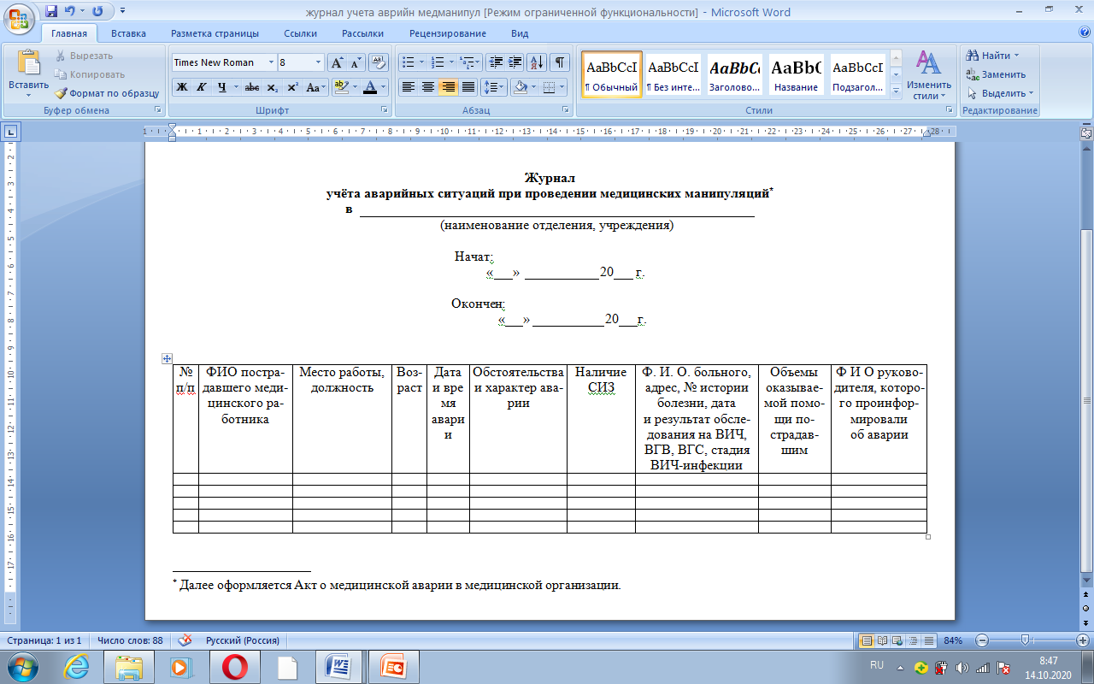

Приложение 3
Ситуационная задача на тему
«Профилактика парентеральных инфекций среди медперсонала»

Условие задачи:
20 августа 2018 года, в 3 часа 45 минут, в палате № 6 хирургического отделения № 2 Ярославской городской больницы № 3 произошла медицинская авария.
Постовая медицинская сестра Мухина Екатерина Павловна (дата рождения 22.03.1998г.), извлекая инъекционную иглу при выполнении внутривенной инъекции пациентке Жуковой Е.А., случайно проколола свой указательный палец левой руки.
При проведении манипуляции на медсестре были средства индивидуальной защиты (СИЗ): перчатки, маска, шапочка, медицинский халат, медицинская обувь.
Свидетели аварии - пациенты палаты № 6: Жукова Е.А. и Соколова Т.А.

Дополнительные сведения к решению задачи: лица, расследовавшие случай медицинской аварии - врач-эпидемиолог Новожилова Г.П. и старшая медицинская сестра хирургического отделения № 2 Смирнова Т.Р.

Задание:
- Прокомментируйте ситуацию.
- Проведите соответствующие действия.

Приложение 4

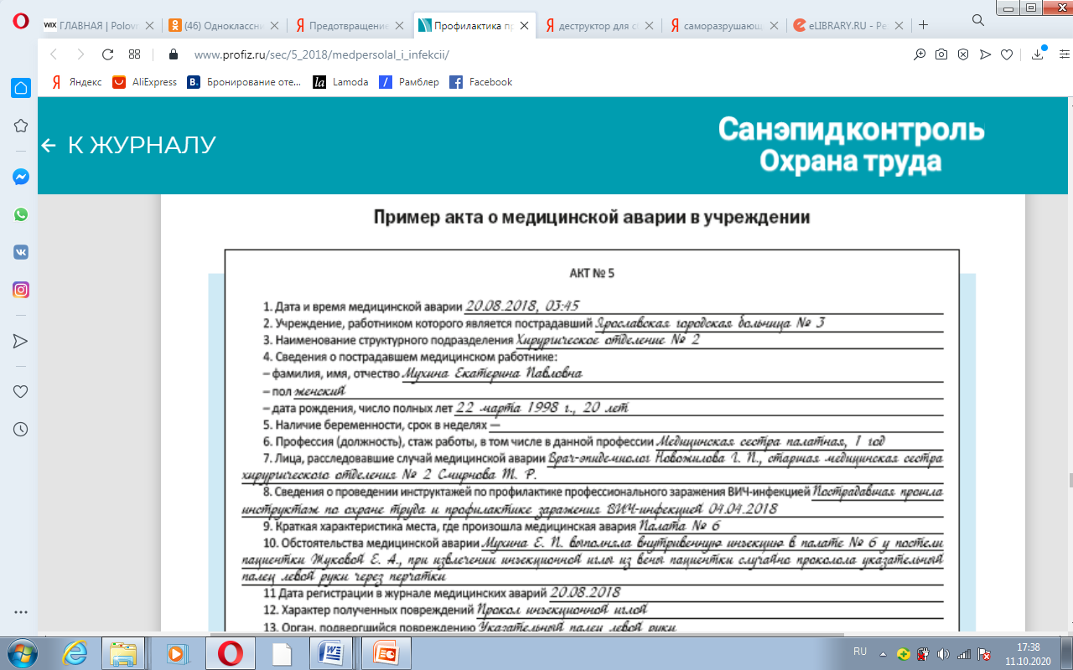
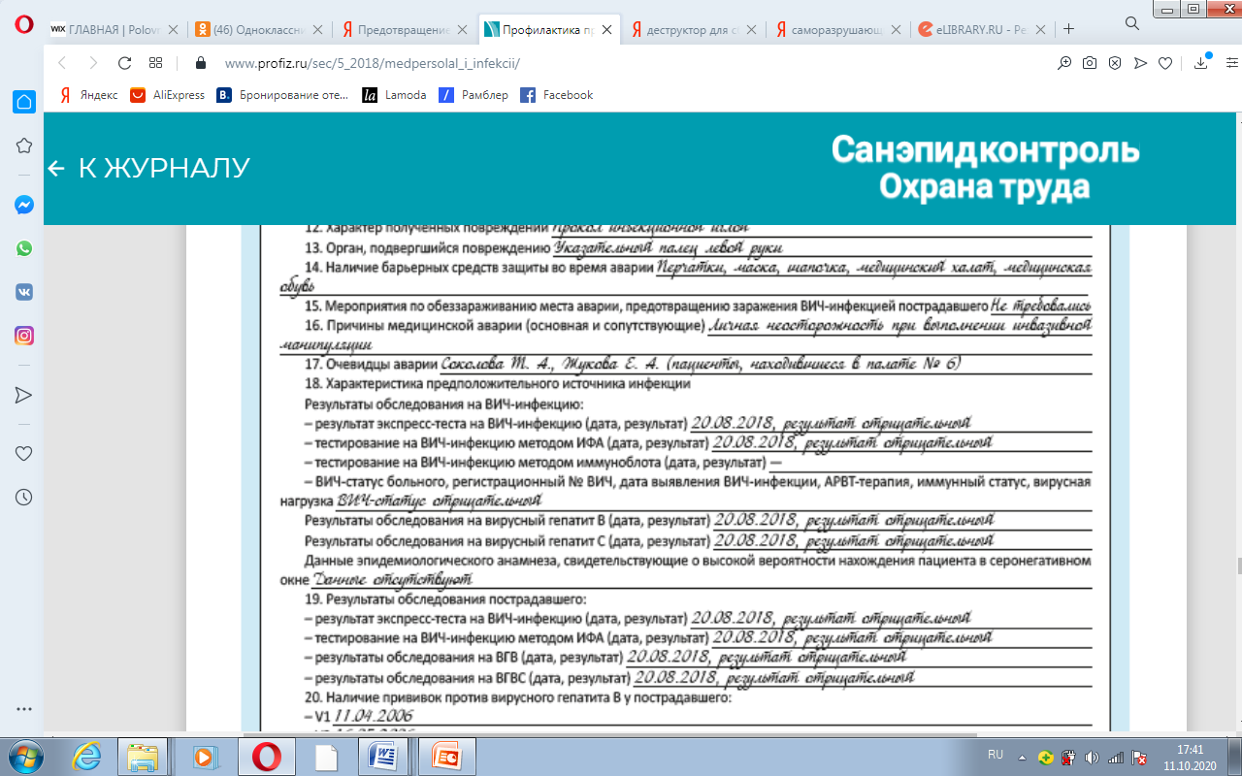
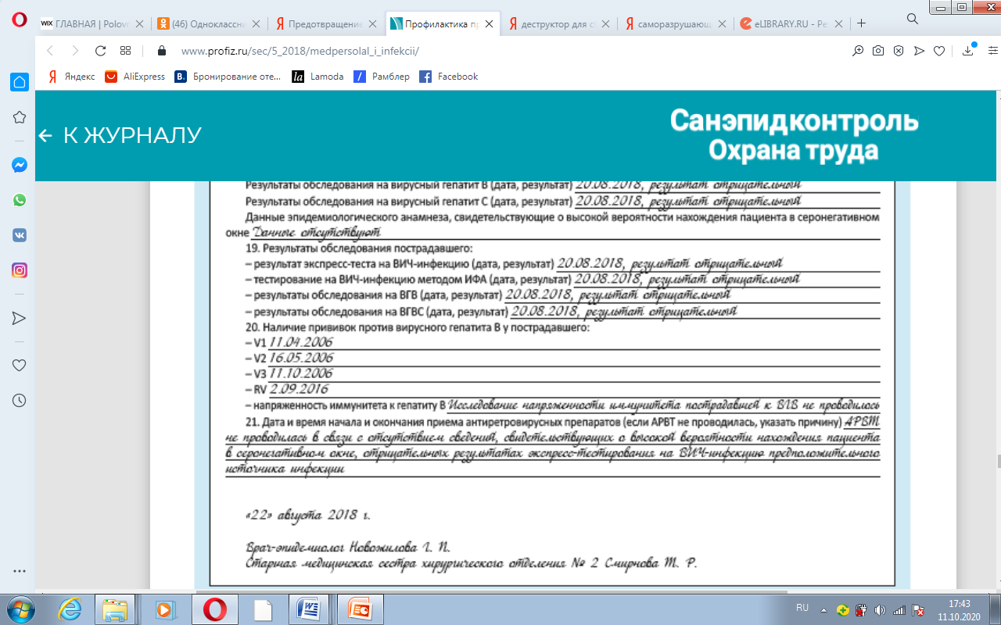

Приложение 5

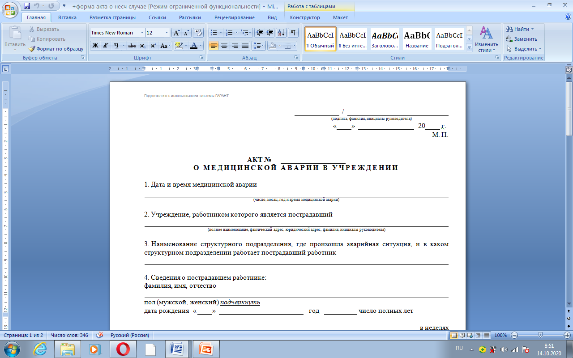

Приложение 6

Перечень возможных вопросов для контрольного теста на тему

«Профилактика парентеральных инфекций среди медперсонала.

Средства индивидуальной защиты»
(составлено на основе Тестовых заданий для проведения первого этапа первичной аккредитации специалистов со средним профессиональным образования по специальности 34.02.01 Сестринское дело)

ВИРУС ГЕПАТАТА В ЯВЛЯЕТСЯ ФАКТОРОМ РИСКА РАЗВИТИЯ
А) рака печени Б) рака желудка
В) рака пищевода Г) рака яичников
ПРИ АВАРИЙНОЙ СИТУАЦИИ С БИОЛОГИЧЕСКИМИ ЖИДКОСТЯМИ МЕДИЦИНСКАЯ СЕСТРА ДОЛЖНА
А) поставить в известность старшую медицинскую сестру отделения, заведующего отделением
Б) обратиться к главному врачу
В) провести текущую уборку процедурного кабинета Г) уволиться
ПОЛНОЕ УНИЧТОЖЕНИЕ МИКРООРГАНИЗМОВ И ИХ СПОР НАЗЫВАЕТСЯ
А) стерилизацией Б) дезинфекцией В) дезинсекцией
Г) демеркуризацией
ПРИ ПОПАДАНИИ КРОВИ НА СЛИЗИСТУЮ ГЛАЗ СЛЕДУЕТ ПРОМЫТЬ ИХ
А) водой
Б) 0,05% перманганатом калия В) 3% перекисью водорода
Г) 1-2 % раствором протаргола
ПРИ ПОПАДАНИИ КРОВИ НА КОЖУ СЛЕДУЕТ ОБРАБОТАТЬ ЕЕ
А) 70% спиртом
Б) 3% перекисью водорода В) 1% р-ром хлорамина
Г) 1-2 % р-ром протаргола
ПОКАЗАНИЯ К ИСПОЛЬЗОВАНИЮ МЕДИЦИНСКИХ ПЕРЧАТОК
А) при асептических процедурах, контактах с кровью и другими биологическими жидкостями
Б) при работе с сухожаровым шкафом В) при работе с автоклавом
Г) при посещении пациента
СТЕРИЛИЗАЦИЕЙ НАЗЫВАЮТ
А) уничтожение микроорганизмов и их спор Б) уничтожение грызунов
В) уничтожение патогенной микрофлоры Г) уничтожение вредных насекомых
ИНСТРУКТАЖИ ПО ОБУЧЕНИЮ БЕЗОПАСНЫМ СПОСОБАМ И
ПРИЕМАМ ВЫПОЛНЕНИЯ РАБОТ В МЕДИЦИНСКОЙ ОРГАНИЗАЦИИ БЫВАЮТ
А) вводными, первичными, повторными Б) вводными, начальными
В) первичными, профессиональными Г) повторными, профилактическими
ВВОДНЫЙ ИНСТРУКТАЖ ПО ОБУЧЕНИЮ БЕЗОПАСНЫМ СПОСОБАМ И ПРИЕМАМ ВЫПОЛНЕНИЯ РАБОТ В МЕДИЦИНСКОЙ
ОРГАНИЗАЦИИ ДОЛЖЕН ПРОВОДИТЬСЯ ЛИЦАМ
А) принимаемым на временную и постоянную работу
Б) с высшим профессиональным образованием по специальности В) со стажем работы в такой же должности более 25 лет
Г) назначенным главным врачом медицинской организации
ПЕРВИЧНЫЙ ИНСТРУКТАЖ ПО ОБУЧЕНИЮ БЕЗОПАСНЫМ СПОСОБАМ И ПРИЕМАМ ВЫПОЛНЕНИЯ РАБОТ В МЕДИЦИНСКОЙ
ОРГАНИЗАЦИИ ДОЛЖЕН ПРОВОДИТЬСЯ
А) непосредственно на рабочем месте до начала исполнения работником своих профессиональных обязанностей
Б) после прохождения работником испытательного срока В) по окончании первого трудового дня
Г) по распоряжению руководителя медицинской организации
ПОВТОРНЫЙ ИНСТРУКТАЖ ПО ОБУЧЕНИЮ БЕЗОПАСНЫМ СПОСОБАМ И ПРИЕМАМ ВЫПОЛНЕНИЯ РАБОТ В МЕДИЦИНСКОЙ
ОРГАНИЗАЦИИ ВСЕ РАБОТНИКИ ОБЯЗАНЫ ПРОХОДИТЬ
А) не реже одного раза в полгода Б) не реже одного раза в год
В) не реже одного раза в два года Г) ежемесячно
ВНЕПЛАНОВЫЙ ИНСТРУКТАЖ ПО ОБУЧЕНИЮ БЕЗОПАСНЫМ СПОСОБАМ И ПРИЕМАМ ВЫПОЛНЕНИЯ РАБОТ В МЕДИЦИНСКОЙ
ОРГАНИЗАЦИИ ПРОВОДИТСЯ В СЛУЧАЯХ
А) изменение или внедрения требований к ведению профессиональной деятельности, не использовавшихся ранее и обязательных к исполнению немедленно
Б) изменения правил и инструкций по охране труда
В) изменения технологического процесса, внедрения новых методик диагностики и лечения
Г) выявления нарушений работниками требований безопасности труда
МЕДИЦИСКИХ РАБОТНИКОВ, ОТКАЗЫВАЮЩИХСЯ ОТ ПРОХОЖДЕНИЯ ОБЯЗАТЕЛЬНЫХ ПЕРИОДИЧЕСКИХ МЕДИЦИНСКИХ ОСМОТРОВ,
А) не допускают к работе Б) штрафуют
В) увольняют с работы
Г) направляют на принудительное обследование
ТРЕБОВАНИЯ ПО БЕЗОПАСНОСТИ К ПОВЕДЕНИЮ
МЕДИЦИНСКИХ РАБОТНИКОВ ПРИ ОКАЗАНИИ МЕДИЦИНСКИХ УСЛУГ ЗАКЛЮЧАЮТСЯ В
А) все перечисленное
Б) знании и строгом выполнении правил техники безопасности при работе с технологическим оборудованием и лекарственными средствами
В) проявлении постоянной бдительности в отношении радиационной, химической и биологической опасности при обслуживании пациентов
Г) надлежащем, почтительном отношении к пациентам пожилой возрастной группы
ЖИДКОЕ МЫЛО ДЛЯ МЫТЬЯ РУК МЕДПЕРСОНАЛА ДОЛЖНО ИМЕТЬ ОПТИМАЛЬНОЕ ЗНАЧЕНИЕ РН
А) 5,5
Б) 3,0
В) 8,5
Г) 10,0
МЕДИЦИНСКИЙ ПЕРСОНАЛ МЕНЯЕТ ОДНОРАЗОВЫЕ МЕДИЦИНСКИЕ МАСКИ
А) через 2 часа
Б) после каждой манипуляции В) через 6 часов
Г) 1 раз в смену
МЕДИЦИНСКИЙ ПЕРСОНАЛ МЕНЯЕТ ОДНОРАЗОВЫЕ МЕДИЦИНСКИЕ ПЕРЧАТКИ
А) после каждой манипуляции Б) в конце рабочего дня
В) не меняются, двукратно протираются спиртом Г) не меняются, однократно протираются спиртом
ЦВЕТ ПАКЕТОВ И КОНТЕЙНЕРОВ, ПРЕДНАЗНАЧЕНЫХ ДЛЯ
ЧРЕЗВЫЧАЙНО ЭПИДЕМИОЛОГИЧЕСКИ ОПАСНЫХ МЕДИЦИНСКИХ ОТХОДОВ
А) красный Б) желтый В) белый Г) чёрный
АНТИСЕПТИЧЕСКИМ ДЕЙСТВИЕМ ОБЛАДАЕТ ЭТИЛОВЫЙ СПИРТ
А) 70%
Б) 30%
В) 40%
Г) 95%
К ФАКТОРАМ БИОЛОГИЧЕСКОЙ ПРИРОДЫ ВОЗДЕЙСТВУЮЩИХ НА МЕДИЦИНСКИХ РАБОТНИКОВ В ПРОЦЕССЕ ИХ ТРУДА ОТНОСЯТСЯ
А) вирусы и микроорганизмы, способствующие возникновению и распространению внутрибольничных инфекций
Б) пары химических веществ и лекарственных препаратов в воздушной среде функциональных подразделений медицинских организаций
В) контроль за профессиональной деятельностью
Г) рентгеновское, ультрафиолетовое, лазерное и ионизирующее излучение, ультразвук
ЖУРНАЛ ИНСТРУКТАЖА РАБОТНИКОВ ВО ВОПРОСАМ ОХРАНЫ ТРУДА И ПРАВИЛАМ БЕЗОПАСНОСТИ НА РАБОЧЕМ МЕСТЕ ЗАПОЛНЯЕТСЯ 1 РАЗ В
А) 6 месяцев Б) месяц
В) 3 месяца Г) год
САНИТАРНО-ПРОТИВОЭПИДЕМИЧЕСКИМ РЕЖИМОМ МЕДИЦИНСКОЙ ОРГАНИЗАЦИИ НАЗЫВАЕТСЯ
А) комплекс мероприятий, направленных на предупреждение возникновения, распространения и ликвидацию инфекционных заболеваний среди пациентов и персонала
Б) комплекс мероприятий направленный на уничтожение болезнетворных микроорганизмов в окружающей среде
В) меры предосторожности при работе с пациентами в медицинских организациях Г) регулярный контроль выполнениея требований асептики и антисептики
ДЛЯ СПЕЦИФИЧЕСКОЙ ПРОФИЛАКТИКИ ИНФЕКЦИОННЫХ ЗАБОЛЕВАНИЙ ПРИМЕНЯЮТ
А) вакцины Б) витамины
В) антибиотики Г) пробиотики
ВРЕМЯ ОТ МОМЕНТА ВНЕДРЕНИЯ ПАТОГЕННОГО
МИКРООРГАНИЗМА ДО ПОЯВЛЕНИЯ ПЕРВЫХ ПРИЗНАКОВ БОЛЕЗНИ – ЭТО … ИНФЕКЦИОННОЙ БОЛЕЗНИ.
А) инкубационный период Б) продромальный период
В) период развития основных клинических явлений Г) исход
ИНФЕКЦИИ, СВЯЗАННЫЕ С ОКАЗАНИЕМ МЕДИЦИНСКОЙ ПОМОЩИ (ИСМП) РАЗВИВАЮТСЯ ТОЛЬКО ПРИ НАЛИЧИИ
А) источника инфекции, факторов передачи, восприимчивого человека Б) источника инфекции, механизмов и факторов передачи
В) источника инфекции
Г) источника инфекции и восприимчивого человека
ПОТЕНЦИАЛЬНЫМИ ВОЗБУДИТЕЛЯМИ ВНУТРИБОЛЬНИЧНЫХ ИНФЕКЦИЙ ЯВЛЯЮТСЯ
А) условно - патогенные микроорганизмы
Б) бактерии, которые свободно живут в окружающей среде В) вирусы
Г) платяные вши
В СЛУЧАЕ УКОЛА ИГЛОЙ, ИСПОЛЬЗОВАННОЙ ДЛЯ ПРОВЕДЕНИЯ ИНЪЕКЦИИ, МЕДИЦИНСКАЯ СЕСТРА ОБЯЗАНА
А) зарегистрировать травму в соответствующем журнале Б) промыть иглу дезинфицирующим средством
В) доложить руководству МО
Г) провести экстренную иммунизацию против гепатита В
В ЖУРНАЛЕ УЧЕТА АВАРИЙНЫХ СИТУАЦИЙ, ТРАВМ МЕДИЦИНСКОГО ПЕРСОНАЛА НЕОБХОДИМО УКАЗАТЬ
А) порезы и уколы иглой без перчаток
Б) попадание крови на уборочный инвентарь
В) попадание крови на манипуляционный столик Г) случай поломки иглы
]ДЛЯ СПЕЦИФИЧЕСКОЙ ПРОФИЛАКТИКИ ИНФЕКЦИОННЫХ ЗАБОЛЕВАНИЙ ПРИМЕНЯЮТ
А) вакцины Б) витамины
В) антибиотики Г) пробиотики
ИММУНОПРОФИЛАКТИКА ИНФЕКЦИОННЫХ ЗАБОЛЕВАНИЙ ПРОВОДИТСЯ С ЦЕЛЬЮ
А) снижения восприимчивости к инфекционным заболеваниям Б) разрыва путей передачи возбудителей
В) обезвреживания источника инфекции Г) уничтожения возбудителей заболеваний
ИММУНОПРОФИЛАКТИКА ИНФЕКЦИОННЫХ ЗАБОЛЕВАНИЙ НАПРАВЛЕНА НА
А) пока здоровое население, но имеющее риск инфицирования Б) пути передачи возбудителей
В) источник инфекции
Г) возбудителей заболевани
НОСИТЕЛЬСТВО - ЭТО
А) такая форма взаимодействия микро- и макроорганизма, при которой микроб не вызывает патологических изменений в тканях
Б) такая форма взаимодействия микро- и макроорганизма, при которой возникают патологические изменения в органах и тканях
В) такая форма взаимодействия микро- и макроорганизма, для которой характерна крайне тяжелая степень поражения тканей
Г) такая форма взаимодействия микро- и макроорганизма, которая сопровождается гибелью микроорганизма
ПРЕДВАРИТЕЛЬНЫЙ МЕДИЦИНСКИЙ ОСМОТР ПРОВОДЯТ
А) при поступлении на работу или учебу
Б) школьникам, учащимся средне-специальных заведений, студентам В) для раннего выявления ряда заболеваний
Г) ежегодно
НЕСПЕЦИФИЧЕСКАЯ ПРОФИЛАКТИКА ИНФЕКЦИОННЫХ ЗАБОЛЕВАНИЙ ВКЛЮЧАЕТ
А) использование индивидуальных мер защиты Б) вакцинацию
В) введение сывороток
Г) введение вакцин и сывороток
СПЕЦИФИЧЕСКАЯ ПРОФИЛАКТИКА ИНФЕКЦИОННЫХ ЗАБОЛЕВАНИЙ ВКЛЮЧАЕТ
А) введение вакцин Б) мытье рук
В) проветривание помещений
Г) повышение общей сопротивляемости организма
АСЕПТИКА – ЭТО
А) комплекс мероприятий, предупреждающих попадание микробов в рану Б) комплекс мероприятий, направленных на уничтожение микробов в ране В) уничтожение болезнетворных микробов
Г) уничтожение всего живого
АНТИСЕПТИКА – ЭТО
А) комплекс мероприятий, направленных на уничтожение микробов в ране, организме Б) комплекс мероприятий, предупреждающих попадание микробов в рану
В) уничтожение болезнетворных микробов
Г) Мероприятия по обеззараживанию помещений
СТЕРИЛИЗАЦИЯ-ЭТО
А) уничтожение всех микроорганизмов, в том числе и спорообразующих Б) уничтожение патогенных микробов
В) комплекс мероприятий, предупреждающих попадание микробов
Г) механическое удаление микроорганизмов с поверхности изделий медицинского назначения
ВИРУСНЫЙ ГЕПАТИТ В ПЕРЕДАЕТСЯ ПУТЕМ
А) парентеральным
Б) воздушно-капельным В) алиментарным
Г) воздушно-пылевым
СПЕЦИФИЧЕСКАЯ ПРОФИЛАКТИКА ПРОВОДИТСЯ ПРИ ВИРУСНОМ ГЕПАТИТЕ
А) А
Б) С
В) Д
Г) Е
ПРОФЕССИОНАЛЬНОЕ ЗАРАЖЕНИЕ БИОМАТЕРИАЛОМ ОТ ВИЧ- ИНФИЦИРОВАННОГО ПАЦИЕНТА МОЖЕТ ПРОИЗОЙТИ ПРИ
А) уколе иглой, порезе скальпелем
Б) попадании биологических жидкостей на кожные покровы
В) попадании на на слизистые оболочки верхних дыхательных путей Г) общении с пациентом
НАИБОЛЕЕ ОПАСНЫ ДЛЯ ЗАРАЖЕНИЯ ГЕМОКОНТАКТНЫМИ ИНФЕКЦИЯМИ ТАКЖЕ БИОЛОГИЧЕСКИЕ МАТЕРИАЛЫ КАК
А) кровь Б) слюна
В) лимфатическая жидкость Г) кал
К ИНФЕКЦИИ, СВЯЗАННОЙ С ОКАЗАНИЕМ МЕДИЦИНСКОЙ ПОМОЩИ (ИСМП), ОТНОСЯТ
А) любое клинически распознаваемое инфекционное заболевание или осложнение, которое поражает пациента в результате его поступления в больницу или медработников, вследствие их работы в медицинской организации
Б) любое инфекционное заболевание, возникшее в стационаре
В) любое клинически распознаваемое инфекционное заболевание, с которым пациент поступил в стационар
Г) инфекцию, передающую половым путем
ДЕЙСТВУЮЩИЕ НОРМАТИВНЫЕ ДОКУМЕНТЫ ДЛЯ
ВЫПОЛНЕНИЯ САНИТАРНО – ПРОТИВОЭПИДЕМИЧЕСКОГО РЕЖИМА МЕДИЦИНСКОЙ ОРГАНИЗАЦИИ
А) СанПиН 2.1.3 2630-2010
Б) Трудовой Кодекс РФ В) Конституция РФ
Г) Этический Кодекс медицинской сестры России
К УНИВЕРСАЛЬНЫМ МЕРАМ ПРЕДОСТОРОЖНОСТИ ОТНОСИТСЯ ПРАВИЛО
А) считать каждого пациента потенциально инфицированным Б) мытья рук перед выполнением инвазивных манипуляций В) мытья рук перед уходом за тяжелобольными пациентами Г) использование антисептика для рук после инъекции
ГИГИЕНИЧЕСКИЙ УРОВЕНЬ МЫТЬЯ РУК ПРЕДПОЛАГАЕТ ОБЯЗАТЕЛЬНОЕ МЫТЬЕ РУК
А) под проточной водой с мылом
Б) достижения стерильности кистей рук на определенное время
В) под проточной водой с мылом с последующим одеванием перчаток Г) антисептиком
ЦСО - ЭТО
А) центральное стерилизационное отделение Б) центральное специализированное отделение
В) централизованное специализированное отделение Г) центральное стерильное отделение
ИСПОЛЬЗОВАННЫЕ ШПРИЦЫ ОДНОКРАТНОГО ИСПОЛЬЗОВАНИЯ ПОСЛЕ ДЕЗИНФЕКЦИИ ПОМЕЩАЮТ В
А) пакеты желтого цвета; Б) пакеты белого цвета В) пакеты красного цвета Г) пакеты черного цвета
ЦЕЛЬ ДЕЗИНФЕКЦИИ РУК МЕДПЕРСОНАЛА ПОСЛЕ ИНФЕКЦИОННОГО КОНТАКТА
А) профилактика профессионального заражения Б) обеспечение кратковременной стерильности В) создание продолжительной стерильности
Г) удаление бытового загрязнения
К ИСКУССТВЕННОМУ (АРТИФИЦИАЛЬНОМУ) ПУТИ ПЕРЕДАЧИ ГЕМОКОНТАКТНЫХ ИНФЕКЦИЙ ОТНОСЯТСЯ
А) медицинский - через кровь и ее компоненты, руки медперсонала, инструменты, перевязочный материал
Б) трансмиссивный
В) контактно-бытовой Г) аэрозольный
УРОВНИ МЫТЬЯ РУК ЗАВИСИТ ОТ
А) характера манипуляции
Б) вида используемых антисептиков В) наличия перчаток
Г) степени загрязнения
ОСНОВНОЙ ФАКТОР, ВЛИЯЮЩИЙ НА ВОСПРИИМЧИВОСТЬ К
ИНФЕКЦИЯМ, СВЯЗАННЫМ С ОКАЗАНИЕМ МЕДИЦИНСКОЙ ПОМОЩИ (ИСМП)
А) множество лечебно-диагностических процедур Б) возраст человека
В) антропометрические показатели Г) пол человека
ВАЖНЫМ ЭТАПОМ ПРЕДУПРЕЖДЕНИЯ ПРОФЕССИОНАЛЬНОГО ЗАРАЖЕНИЯ ГЕМОКОНТАКТНЫМИ И ИНЫМИ ИНФЕКЦИЯМИ ЯВЛЯЕТСЯ
А) оценка устранения факторов риска в своей работе Б) ежегодное обследование
В) обследование всех пациентов
Г) уклонение от работы с инфицированными пациентами
К ВОЗМОЖНЫМ ПУТЯМ ПЕРЕДАЧИ ИНФЕКЦИЙ, СВЯЗАННЫХ С ОКАЗАНИЕМ МЕДИЦИНСКОЙ ПОМОЩИ, ОТНОСЯТСЯ
А) случайные уколы и порезы при инвазивных процедурах
Б) приём пищи из одной посуды, посещение мест общего пользования В) укусы насекомых
Г) рукопожатия, поцелуи в щеку
УНИЧТОЖЕНИЕ В ОКРУЖАЮЩЕЙ СРЕДЕ ПАТОГЕННЫХ МИКРООРГАНИЗМОВ НАЗЫВАЕТСЯ
А) дезинфекцией Б) дезинсекцией В) дератизацией Г) стерилизацией
ДЕЗИНФИЦИРУЮЩИЕ СРЕДСТВА – ЭТО ВЕЩЕСТВА,
ПРИМЕНЯЕМЫЕ ДЛЯ УНИЧТОЖЕНИЯ ВОЗБУДИТЕЛЕЙ ЗАБОЛЕВАНИЙ НА ПОВЕРХНОСТИ
А) в окружающей среде Б) в полостях тела
В) слизистых оболочек
Г) кожи
ПРОФИЛАКТИКЕ ИСМП СПОСОБСТВУЮТ
А) тщательное соблюдение личной гигиены медицинским персоналом
Б) использование дезинфицирующих средств, в возможно больших концентрациях В) широкое применение антибиотиков
Г) сокращение штатных единиц в МО
ИНДИВИДУАЛЬНУЮ ОДЕЖДУ МЕДИЦИНСКОГО ПЕРСОНАЛА ХИРУРГИЧЕСКИХ, АКУШЕРСКИХ, РЕАНИМАЦИОННЫХ ОТДЕЛЕНИИ СЛЕДУЕТ МЕНЯТЬ ПРИ ЗАГРЯЗНЕНИИ И НЕ МЕНЕЕ ЧЕМ
А) 1 раз в ень
Б) 1 раз 2 дня
В) 1 раз в еделю
Г) 2 раза в неделю
САНИТАРНО-ПРОТИВОЭПИДЕМИЧЕСКИЙ РЕЖИМ ЭТО
А) комплекс организационных и санитарно-профилактических мероприятий, направленных на предупреждение возникновения, распространения и ликвидацию инфекционных заболеваний среди пациентов и персонала
Б) комплекс мероприятий направленный на уничтожение болезнетворных микроорганизмов
В) меры предосторожности при работе с пациентами в медицинских организациях
Г) строгое соблюдение и регулярный контроль над выполнением требований асептики и антисептики
ИНФЕКЦИИ, СВЯЗАННЫЕ С ОКАЗАНИЕМ МЕДИЦИНСКОЙ ПОМОЩИ, РАЗВИВАЮТСЯ ПРИ НАЛИЧИИ
А) источника инфекции, факторов передачи, восприимчивого человека Б) источника инфекции, механизмов передачи
В) источника инфекции
Г) источника инфекции и восприимчивого человека
ПОТЕНЦИАЛЬНЫМИ ВОЗБУДИТЕЛЯМИ ВНУТРИБОЛЬНИЧНЫХ ИНФЕКЦИЙ ЯВЛЯЮТСЯ
А) условно - патогенные микроорганизмы
Б) бактерии, которые свободно живут в окружающей среде
В) вирусы
Г) платяные вши

Приложение 7

Вопросы для этапа практического занятия
«Закрепление учебного материала»

Укажите факторы, влияющие на восприимчивость человека к инфекции:
а) возраст
б) недостаточное питание
в) снижение иммунитета
г) все выше перечисленное

Обработка кожи при попадании на нее ВИЧ-инфицированного материала производится:
а) 3% р-ром перекиси водорода
б) 6% р-ром перекиси водорода
в)1% р-ром хлорамина
г) 70% спиртом

Указать источники передачи возбудителей внутрибольничной инфекции:
а) руки персонала
б) пациент
в) нарушение стерильности мед инструментов
г) все выше перечисленное
Укажите пути передачи ВИЧ-инфекции:
а) рукопожатие
б) прием пищи из одной посуды
б) укусы насекомых
г) переливание инфицированной крови

Пути передачи ВИЧ-инфекции:
а) укус насекомых
б) при парентеральном способе введения лекарственных средств
в) прием пищи из одной посуды
г) все выше перечисленное

Пути передачи ВИЧ-инфекции:
а) при кашле
б) от матери к плоду во время беременности
в) при чихании
г) прием пищи из одной посуды

При попадании биологической жидкости на слизистую глаз, промыть:
а) водой
б) спиртовым раствором
в) 3% р-ром перекиси водорода
г) 0,02% р-ром фурацилина

Возраст пациентов, наиболее подверженных ВБИ:
а) гериатрический, средний
б) юношеский, средний
в) гериатрический, детский
г) детский, юношеский
Источники ВБИ:
а) медперсонал
б) пациенты, посетители
в) пациенты, посетители, медперсонал
в) пациенты, медперсонал
Источники ВБИ
а) медицинские работники
б) пациенты
в) посетители
г) все выше перечисленные
Путь передачи педикулеза
а) контактный
б) трансмиссивный
в) воздушный
г) фекально-оральный
Укажите растворы для обработки при попадании биологической жидкости в рот:
а) 3% р-р перекиси водорода
б) 1% р-р хлорамина
в) 1% р-р борной кислоты
г) 70%раствор спирта
Укажите растворы для обработки при попадании биологической жидкости в нос:
а) водой
б) спиртовым раствором
в) 3% р-ром перекиси водорода
г) 0,02% р-ром фурацилина
Уровень обеззараживания рук с использованием антисептических средств перед и после выполнения инвазивных процедур:
а) гигиенический
б) социальный
в) хирургический
г) все выше перечисленное
.Гигиеническая обработка рук проводится:
а) перед приемом пищи
б) перед работой с продуктами питания
в) при любом загрязнении рук
г) перед и после выполнения инвазивных процедур
Социальный уровень мытья рук проводится:
а) перед приемом пищи
б) перед работой с продуктами питания
в) при любом загрязнении рук
г) все выше перечисленное

Класс отходов из медицинских организаций с чрезвычайно опасными и карантийными инфекциями,
а) «А»
б) »Б»
в) «В»
г) «Г»
Цвет пакетов, в которые собирают эпидемиологически неопасные отходы:
а) красный
б) любой цвет, кроме красного и желтого
в) желтый
г) не имеет значения
Цвет пакетов, в которые собирают эпидемиологически опасные отходы медицинской организации
а) красный
б) белый
в) желтый
г) не имеет значения
Цвет пакетов, в которые собирают чрезвычайно эпидемиологически опасные отходы лечебно-профилактического учреждения:
а) красный
б) белый
в) желтый
г) не имеет значения
При использовании одноразовых контейнеров для острого инструментария допускается их заполнение в течение
1).1 суток
2) 2 суток
3) 7 суток
4) 3 суток

